Легенды о появлении Олимпийских игр
Кто как не древние греки с их пантеоном Богов и героев смогли придумать множество легенд и мифов о происхождении Олимпийских игр?

«Легенда о Пелопсе»
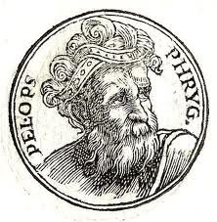
И древнегреческий поэт Пиндар, и древнеримский поэт Овидий («Метаморфозы»), повествовали о том, что сын Тантала – Пелопс, после завоевания Сипила троянским царем Илом, в поисках лучшей судьбы отправился к берегам Греции. В пути Пелопс нашел прекрасный полуостров и поселился на нем, (позже он был назван в его честь –Пелопоннесом). Посетив в северо-западной части Пелопонесского полуострова город Писы, Пелопс, влюбившись в очаровательную дочь Эномая – Гиподамию, решил просить у царя ее руки. Царь Эномай не хотел выдавать дочь замуж, ибо ему оракулом была предсказана смерть от мужа дочери. Много претендентов было на руку Гиподамии, они постоянно добивались ее, поэтому царь придумал такое условие: кто победит его в состязании на колеснице, тот и получит руку дочери, а кто проиграет – тот поплатится жизнью. Искусным был Эномай в верховой езде на колеснице, побеждал всех юношей, что приходили свататься к дочери, а головы убитых им претендентов вешал на дверях дворца.
Пелопс решил перехитрить царя Писы и заплатил возничему Эномая – Миртилу. Возничий не вставил чеку, что удерживала колесо на оси колесницы, и во время состязания с оси колесницы царя Эномая соскочили колеса и колесница опрокинулась, сминая под собой Эномая.
Торжествуя возвратился Пелопс в город Писы, женился на дочери царя Эномая – прекрасной Гиподамии и стал царем над всей территории своего покойного тестя. В честь своей победы Пелопс провел в городе Олимпия спортивные состязания.

«Легенда о Зевсе»
Бог-громовержец Зевс возле могилы своего отца Крона и в честь своей победы над ним устроил состязания в беге.

«Легенда о Геракле»
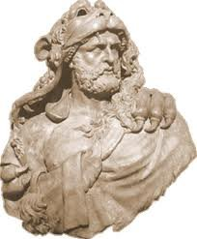
После очищения с помощью речных вод скотного двора царя Авгия, правителя Элиды, Геракл был изгнан государем без обещанного вознаграждения за этот подвиг. Желая отомстить, он с великим войском напал на Элиду и в кровопролитной битве победил Авгия, убив его выстрелом из лука. В честь победы древнегреческий герой Геракл принес жертвы в храмах олимпийских богов и учредил проведение спортивных состязаний на священной равнине, которую сам же в честь богини Афины Паллады обсадил священными оливами.
Существует большое количество и других легенд, мифов и преданий о появлении и создании Олимпийских игр.

